**Chương 1:Khảo sát hệ thống**

**1.1 Khảo sát sơ bộ**

**1.1.1 Mục tiêu**

* + - **Hiểu rõ cấu trúc và chức năng của trang web ivymoda**: Điều này bao gồm việc tìm hiểu về cách thức hoạt động của trang web, các chức năng chính như tìm kiếm sản phẩm, đặt hàng, thanh toán, vv. và cách thức trang web tương tác với người dùng.
    - **Nắm bắt được nhu cầu và mong muốn của người dùng khi sử dụng trang web này**: Điều này có thể bao gồm việc tìm hiểu về những khó khăn mà người dùng gặp phải khi sử dụng trang web, những tính năng mà họ muốn có, vv.

**1.1.2 Phương pháp**

* + - **Lập kế hoạch phỏng vấn người dùng và những người quản lý trang web**: Điều này có thể bao gồm việc xác định những câu hỏi cần đặt, những người cần phỏng vấn, và cách thức tiến hành cuộc phỏng vấn.

**\*\*Mẫu kế hoạch\*\***

1. **Mục tiêu phỏng vấn**: Để hiểu rõ hơn về cách người dùng tương tác với trang web ivymoda, cũng như những khó khăn mà họ gặp phải khi sử dụng trang web này.

2. **Vị trí ứng tuyển**: Người dùng trang web ivymoda, bao gồm cả khách hàng hiện tại và tiềm năng.

3. **Địa điểm**: Cuộc phỏng vấn có thể được tiến hành trực tuyến thông qua các nền tảng như Zoom hoặc Google Meet, hoặc tại một địa điểm thực tế nếu phù hợp.

4. **Lịch trình cụ thể**: Đặt lịch hẹn với người dùng để tiến hành cuộc phỏng vấn. Đảm bảo rằng bạn đã xác định thời gian bắt đầu và kết thúc dự kiến cho cuộc phỏng vấn.

5. **Các bước dẫn dắt vào cuộc phỏng vấn**: Bạn có thể bắt đầu cuộc phỏng vấn bằng cách giới thiệu bản thân và mục đích của cuộc phỏng vấn. Sau đó, bạn có thể chuyển sang các câu hỏi phỏng vấn cụ thể.

6. **Thời gian ước lượng (phút)**: Dựa trên số lượng câu hỏi và độ sâu của cuộc phỏng vấn, bạn có thể ước lượng thời gian cần thiết cho cuộc phỏng vấn. Điều này cũng sẽ giúp người được phỏng vấn biết được thời gian mà họ cần dành cho cuộc phỏng vấn.

7. **Công cụ cần thiết**: Điều này có thể bao gồm máy tính xách tay, máy ghi âm, hoặc bất kỳ công cụ nào khác mà bạn cần sử dụng trong quá trình phỏng vấn.

8. **Chú thích**: Đây là nơi bạn có thể ghi chú lại bất kỳ quan sát hoặc phát hiện nào quan trọng trong quá trình phỏng vấn.

* + - **Tạo mẫu phỏng vấn dựa trên kế hoạch đã lập**: Điều này có thể bao gồm việc xác định cấu trúc của cuộc phỏng vấn, các câu hỏi cụ thể cần đặt, và cách thức ghi chép lại thông tin thu được từ cuộc phỏng vấn.

**Kế hoạch phỏng vấn người quản lý bán hàng của cửa hàng theo mẫu**

| Địa chỉ: 250 Đ. Cầu Giấy, Quan Hoa, Cầu Giấy, Hà Nội. | Thời gian hẹn: Ngày 22/4/202  Thời gian bắt đầu: 8h  Thời điểm kết thúc: 8h25’ |
| --- | --- |
| Đối tượng:  Đối tượng được hỏi là nhân viên bán hàng tại cửa hàng thời trang mang thương hiệu IVY moda.  Mục tiêu phỏng vấn:   * Cách thức hoạt động của trang web, các chức năng như tìm kiếm, sản phẩm, cách đặt hàng và phương thức thanh toán v.v. * Tìm hiểu về các loại sản phẩm được bán chạy của cửa hàng.   Cần thỏa thuận về: Thông tin cửa hàng, cách bán hàng, thái độ phục vụ của nhân viên cửa hàng và dịch vụ. | Các yêu cầu đòi hỏi:  - Là quản lý bán hàng.  - Đã có thời gian làm việc, và tiếp xúc với hệ thống bán hàng của cửa hàng.  -có thời gian rảnh trong khoảng thời gian phỏng vấn. |
| Chương trình:  - Giới thiệu thông tin và mục đích của buổi phỏng vấn. Đồng thời tìm hiểu thông tin về , hoạt động và phương thức bán hàng của cửa hàng trên trang web  - Tổng quan của dự án: Đi vào khảo sát chi tiết website  -Giới thiệu sơ bộ về cuộc phỏng vấn- Chủ đề sẽ đề cập. Xin phép được ghi âm:   * Thông tin về sản phẩm của cửa hàng. * Cách thức bán hàng tại cửa hàng. * Một số thông tin khác.   - Tổng hợp các nội dung chính ý kiến người được hỏi.  Kết thúc thỏa thuận. | Ước lượng thời gian:  2 phút    2 phút  3 phút  3 phút  3 phút  5 phút  5 phút    Dự kiến tổng: 25 phút |

* Mẫu phiếu phỏng vấn nhân viên bán hàng tại cửa hàng theo kế hoạch.

| **PHIẾU PHỎNG VẤN** | |
| --- | --- |
| Dự án: Xây dựng website giới thiệu và bán hàng thời trang | Tiểu dự án: Tìm hiểu về cách thức bán hàng của cửa hàng. |
| Người được hỏi: Người quản lý bán hàng của cửa hàng | Người hỏi:....  Ngày: 22/4/2024 |
| **Câu hỏi** | **Ghi chú** |
| Câu 1: Bạn có hiểu biết về cách thức hoạt động của trang web IVYmoda không? | - Trả lời: |
| Câu 2: Làm thế nào bạn đảm bảo rằng trang web IVYmoda luôn cung cấp trải nghiệm mua sắm tốt nhất cho khách hàng? | - Trả lời: |
| Câu 3: Bạn có chiến lược cụ thể để tối ưu hóa chức năng tìm kiếm sản phẩm trên trang web IVYmoda không? | - Trả lời: |
| Câu 4: Bạn đã áp dụng những chiến lược nào để nâng cao tỷ lệ chuyển đổi từ lượt xem sản phẩm thành đơn hàng? | - Trả lời: |
| Câu 5: Làm thế nào bạn quản lý quy trình đặt hàng và xử lý đơn hàng trên trang web IVYmoda để đảm bảo hiệu suất và chất lượng? | - Trả lời: |
| Câu 6: Bạn đã phát triển kế hoạch nào để giám sát và cải thiện trải nghiệm thanh toán của khách hàng trên trang web? ? | - Trả lời: |
| Câu 7: Xin vui lòng mô tả cách bạn theo dõi và phân tích xu hướng bán hàng trên trang web IVYmoda. ì? | - Trả lời: |
| Câu 8: Bạn có chiến lược cụ thể để quảng bá và tiếp thị các sản phẩm mới trên trang web IVYmoda không? | - Trả lời: |
| Câu 9: Làm thế nào bạn tạo ra và duy trì mối quan hệ với các nhà cung cấp và đối tác liên quan để mở rộng danh mục sản phẩm? | - Trả lời: |
| Câu 10: Bạn có biện pháp nào để đảm bảo việc thu thập và phản hồi từ khách hàng để cải thiện dịch vụ và sản phẩm của IVYmoda? | - Trả lời: |
| Đánh giá chung: | |

* + - **Thực hiện điều tra để thu thập dữ liệu từ người dùng và quản lý trang web**: Điều này có thể bao gồm việc tiến hành cuộc phỏng vấn dựa trên mẫu đã tạo, ghi chép lại thông tin thu được, và phân tích dữ liệu để rút ra những kết luận cần thiết.

**\*\*Phiếu điều tra\*\***

Dưới đây là một mẫu phiếu điều tra phân tích thiết kế trang web bán hàng:

Link phiếu điều tra:<https://docs.google.com/forms/d/1-WN822hu3xL7pTg2hBB7dFf-5ufTs29NETWeXrv9Byw/edit>

| **PHIẾU ĐIỀU TRA**  **(đối với các khách hàng)** | |
| --- | --- |
| **Thông Tin Cá Nhân (Tùy chọn  - Tên:………………………  - Địa chỉ email:………………………  - Số điện thoại:………………. | |
| 1. Bạn thường mua sắm quần áo và sản phẩm thời trang từ trang web bán hàng trực tuyến không? | - [ ] Có  - [ ]Không |
| 2. Bạn thích những tính năng gì trên trang web bán hàng trực tuyến? | [ ] Bộ sưu tập sản phẩm đa dạng  - [ ] Tìm kiếm sản phẩm dễ dàng  - [ ] Giao diện người dùng thân thiện  - [ ] Hệ thống thanh toán an toàn và linh hoạt  - [ ] Chính sách đổi trả thuận tiện  - [ ] Đánh giá và nhận xét sản phẩm từ người dùng khác  - [ ] Các ưu đãi và khuyến mãi đặc biệt  - [ ] Khác (Vui lòng chỉ ra) |
| 3.Bạn mong đợi gì từ một trang web bán hàng trực tuyến về quần áo và thời trang? | Trả lời:…………….. |
| 4. Bạn nghĩ gì về giao diện người dùng của trang web bán hàng trực tuyến hiện tại của Ivy Moda (nếu bạn đã sử dụng)? | -[ ] Thân thiện và dễ sử dụng  - [ ] Một số vấn đề cần cải thiện (Vui lòng mô tả)  - [ ] Không hài lòng, tôi muốn thay đổi |
| 5. Bạn mong đợi gì từ giao diện người dùng của một trang web bán hàng trực tuyến lý tưởng? | Trả lời:…………….. |
| 6. Bạn nghĩ gì về các tính năng hiện có trên trang web bán hàng trực tuyến của Ivy Moda (nếu bạn đã sử dụng)? | - [ ] Đầy đủ và hữu ích  - [ ] Cần thêm một số tính năng mới (Vui lòng mô tả)  - [ ] Không hài lòng, tôi muốn thay đổi hoàn toàn |
| 7. Bạn muốn thêm tính năng nào trên trang web bán hàng trực tuyến về quần áo và thời trang? | Trả lời:…………….. |
| 8. Bạn có bất kỳ góp ý hoặc ý kiến ​​khác về trang web bán hàng trực tuyến của Ivy Moda không? | Trả lời:…………….. |
| 9. Bạn có bất kỳ ý kiến ​​nào khác về trải nghiệm mua sắm trực tuyến của mình không? | Trả lời:…………….. |

Cảm ơn bạn đã dành thời gian để điền vào phiếu điều tra của chúng tôi. Ý kiến ​​của bạn sẽ giúp chúng tôi cải thiện trang web bán hàng trực tuyến Ivy Moda.

* 1. Quan sát
     + **Mô tả các hoạt động quan sát trực tiếp trên trang web**: Điều này có thể bao gồm việc quan sát cách thức người dùng tương tác với trang web, cách thức họ sử dụng các chức năng của trang web, vv.

1. **Quan sát giao diện người dùng**: Đây là một trong những hoạt động quan sát quan trọng nhất. Bạn có thể quan sát cách thức trang web được tổ chức, cách thức các chức năng được sắp xếp, và cách thức người dùng tương tác với các chức năng đó.

2. **Quan sát quá trình mua hàng**: Bạn có thể quan sát cách thức người dùng tìm kiếm sản phẩm, thêm sản phẩm vào giỏ hàng, và tiến hành thanh toán. Điều này sẽ giúp bạn hiểu rõ hơn về quy trình mua hàng trên trang web.

3. **Quan sát quá trình đăng nhập/đăng ký**: Bạn có thể quan sát cách thức người dùng đăng nhập hoặc đăng ký tài khoản mới trên trang web. Điều này sẽ giúp bạn hiểu rõ hơn về quy trình đăng nhập/đăng ký và những khó khăn mà người dùng có thể gặp phải.

4. **Quan sát phản hồi của người dùng**: Bạn có thể quan sát phản hồi của người dùng về sản phẩm hoặc dịch vụ trên trang web. Điều này có thể giúp bạn hiểu rõ hơn về những điểm mạnh và điểm yếu của trang web từ góc độ người dùng.

**1.1.3. Thông tin sơ bộ về hệ thống.**

1. Tên công ty điều hành: Công ty TNHH Thương mại Dịch vụ NGHỆ THUẬT VIỆT

2. Địa chỉ công ty:

- Địa chỉ: 141/1 Đường 13, Phường 14, Quận 8, Thành phố Hồ Chí Minh, Việt Nam

- Đăng ký tại: Sở Kế Hoạch Đầu Tư Thành Phố Hồ Chí Minh, số đăng ký: 0313085322

3. Mục tiêu sáng tạo:

- Tạo ra một sân chơi trực tuyến cho cộng đồng thương hiệu thời trang Việt Nam, kết nối người mua và người bán một cách thuận tiện và an toàn.

- Phát triển một nền tảng đa dạng và phong phú cho các nhãn hiệu thời trang, từ những thương hiệu mới nổi đến các thương hiệu đã có uy tín trên thị trường.

- Khuyến khích sự sáng tạo và đa dạng trong lĩnh vực thời trang, từ thiết kế đến phong cách và xu hướng.

4. Cách điều hành trang web:

- Quản lý cửa hàng trực tuyến: Cung cấp một giao diện dễ sử dụng cho các nhãn hiệu thời trang để quản lý cửa hàng trực tuyến của họ, bao gồm việc thêm sản phẩm mới, quản lý đơn hàng và thống kê doanh thu.

- Hỗ trợ khách hàng: Đảm bảo có một đội ngũ hỗ trợ khách hàng chuyên nghiệp để giải quyết mọi vấn đề và thắc mắc của người mua và người bán.

- Phát triển và quảng cáo: Sử dụng các chiến lược quảng cáo trực tuyến và hợp tác với các đối tác để tăng cường nhận thức thương hiệu và thu hút người mua mới.

- Giám sát và tuân thủ: Theo dõi các giao dịch và hoạt động trên trang web để đảm bảo tuân thủ các quy định pháp luật và chính sách của Ivy Moda.

**1.1.4. Các thông tin thu thập được.**

**Cửa hàng quần áo của IvyModa(web)**

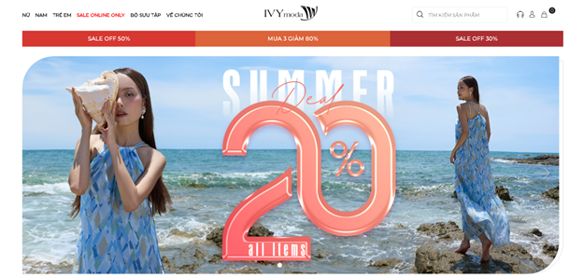

Hình 1. Cửa hàng trên web

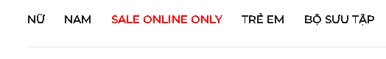

Hình 2. Các mục về những sản phẩm quần áo của cửa hàng.

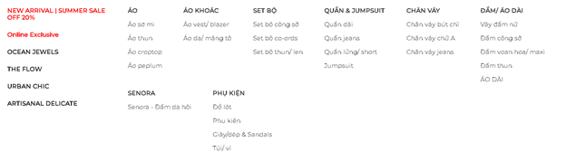

Hình 3. Các thể loại quần áo trong một mục sản phẩm.

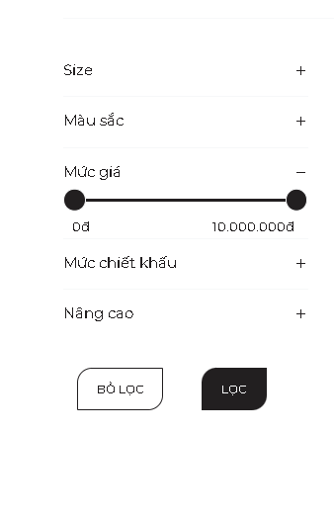

Hình 3.Các thuộc tính của kiểu quần áo.

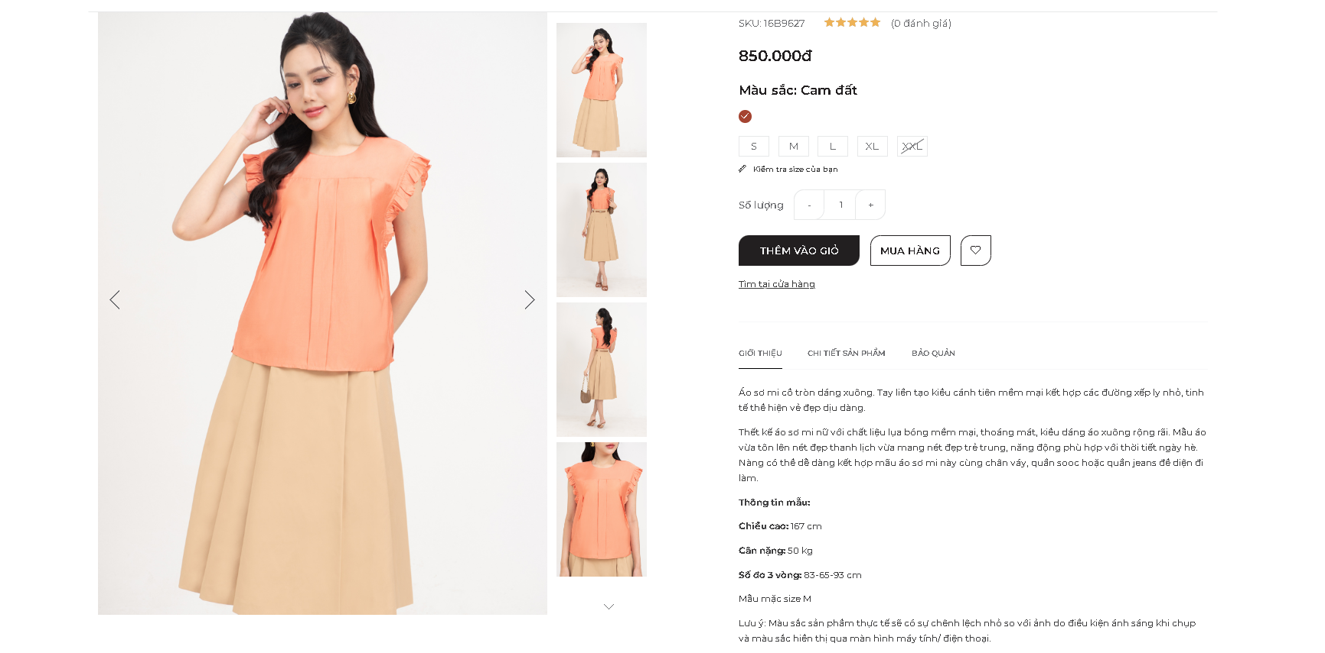

Hình 4. Thông tin chi tiết của quần áo

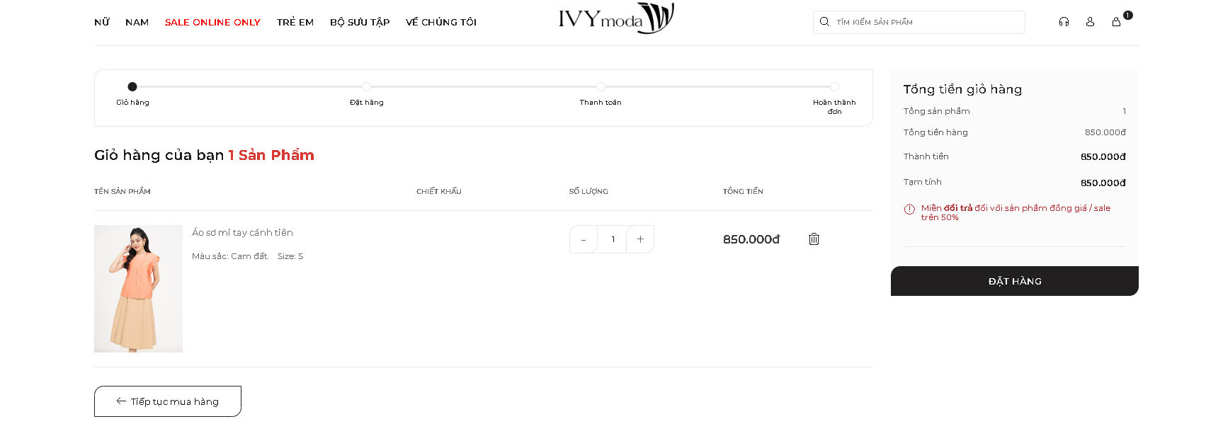

Hình 5. Giao diện giỏ hàng.

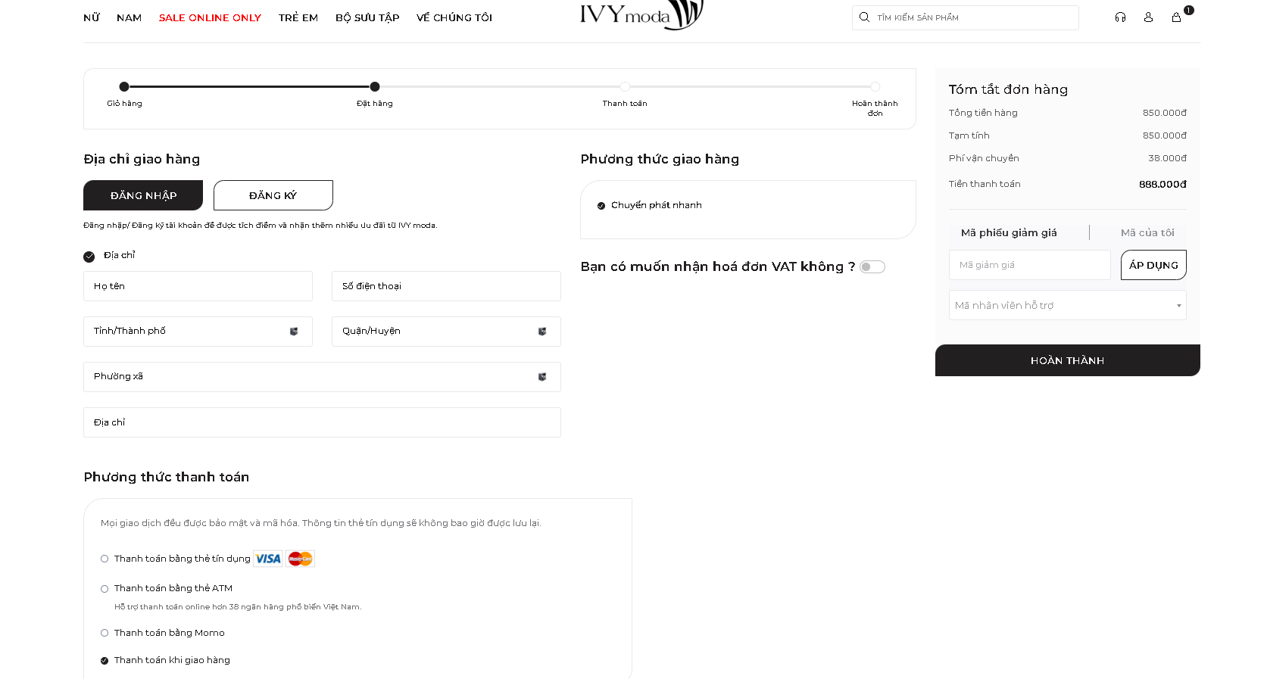

Hình 6. Giao diện thanh toán và phương thức thanh toán.

**1.2. Khảo sát chi tiết**

**1.2.1. Hoạt động của hệ thống**

- Hoạt động đăng ký tài khoản để mua hàng: Khách hàng nhập các thông tin cá nhân (ví dụ như: tên, tuổi, số điện thoại, email,…) để đăng ký một tài khoản nhằm mục đích mua hàng.

- Hoạt động thanh toán online: Khách hàng có thể thanh toán, mua sản phẩm trực tuyến ngay trên hệ thống.

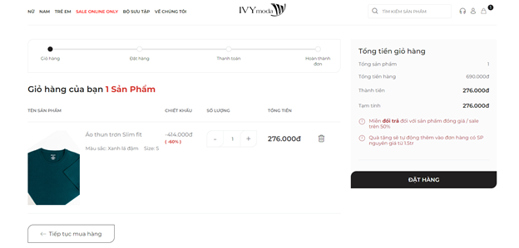

- Hoạt động hỗ trợ khách hàng: Khách hàng có thể liên hệ tới cửa hàng qua thông tin liên hệ (ví dụ như: gọi hotline cửa hàng, nhắn tin qua page cửa hàng,…) để được giải đáp thắc mắc.

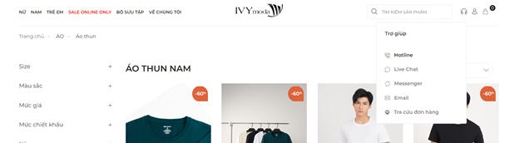

- Hoạt động liên hệ: Khách hàng có thể liên hệ trực tiếp với nhân viên qua messenger ngay trên hệ thống.

- Hoạt động báo cáo, thống kê: Khi có yêu cầu thống kê doanh số bán hàng cuối ngày hoặc cuối tháng thì hệ thống sẽ tổng hợp các hóa đơn của ngày hoặc tháng và đưa ra kết quả tổng hợp.

- Hoạt động cập nhật thông tin hệ thống: Người quản lý có thể thêm, sửa, xóa các thông tin (ví dụ: các sản phẩm, các blog liên quan đến cửa hàng,…).

- Hoạt động xem blog về thời trang: Khách hàng có thể xem được những thông tin, sự kiện (như: Fashion show), kiến thức liên quan đến sản phẩm hoặc các thông tin liên quan đến cửa hàng.

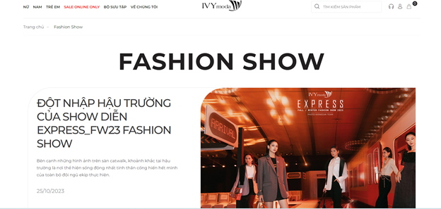

- Hoạt động đăng ký nhận thông báo: Khách hàng nhập các thông tin liên hệ cơ bản (như: tên, tuổi, số điện thoại, email,…) để nhận được thông báo mới nhất từ cửa hàng.

**1.2.2. Các yêu cầu chức năng**

Người dùng có thể vào website để thực hiện:

- Xem danh sách các sản phẩm theo đối tượng.

- Xem danh sách các sản phẩm theo bộ sưu tập.

- Xem thông tin về cửa hàng IVY moda.

- Tìm kiếm sản phẩm theo từ khóa (như: áo sơ mi, vest,…).

- Đăng ký một tài khoản người mua.

- Thêm sản phẩm yêu thích vào danh sách sản phẩm yêu thích.

- Thêm sản phẩm vào giỏ hàng.

- Lọc sản phẩm theo size, màu sắc, chất liệu,…

- Đăng nhập và quản lí thông tin cá nhân trong tài khoản đã đăng kí và xem lịch sử mua hàng của mình.

- Xem nhanh 1 sản phẩm.

- Xem chi tiết 1 sản phẩm.

- Tra cứu đơn hàng.

- Nhắn tin cho page cửa hàng.

- Gọi điện cho cửa hàng qua hotline.

- Xem danh sách các sản phẩm đang được giảm giá.

- Tìm kiếm cửa hàng theo từ khóa

- Xem danh sách các sản phẩm theo danh mục

- Xem các blog của IVY moda (ví dụ như: Fashion show, cũng như các hoạt động cộng đồng khác của IVYmoda,…).

Hệ thống cần hỗ trợ các chức năng lưu và quản lý thông tin về:

- Các cửa hàng.

- Các danh mục sản phẩm.

- Tài khoản người mua.

- Các đơn hàng.

- Các blog của IVY moda (ví dụ như: Fashion show,…).

- Các sản phẩm.

**1.2.3. Các yêu cầu phi chức năng**

1. Hiệu suất:

· Tốc độ tải trang: Trang web cần tải trang nhanh chóng, không quá 5 giây.

· Khả năng xử lý dữ liệu: Trang web cần có khả năng xử lý lượng truy cập lớn mà không bị lag, giật.

· Tính ổn định: Trang web cần hoạt động ổn định, ít khi gặp sự cố.

2. Khả năng sử dụng:

· Giao diện: Giao diện trang web cần đẹp mắt, dễ nhìn, dễ sử dụng.

· Bố cục: Bố cục trang web cần khoa học, logic, dễ dàng tìm kiếm thông tin.

· Khả năng điều hướng: Người dùng cần có thể dễ dàng điều hướng giữa các trang web trên website.

· Khả năng tương tác: Website cần có khả năng tương tác tốt với người dùng, cho phép người dùng dễ dàng thực hiện các thao tác như thêm sản phẩm vào giỏ hàng, thanh toán, v.v.

3. Khả năng tiếp cận:

· Khả năng truy cập web: Website cần có thể truy cập được trên mọi thiết bị, bao gồm máy tính bàn, máy tính xách tay, điện thoại thông minh, máy tính bảng.

· Khả năng tương thích trình duyệt: Website cần tương thích với tất cả các trình duyệt web phổ biến như Chrome, Edge,…

4. Bảo mật:

· Bảo vệ thông tin cá nhân: Website cần bảo vệ thông tin cá nhân của khách hàng một cách an toàn, tránh bị đánh cắp hoặc rò rỉ.

· Bảo vệ giao dịch thanh toán: Website cần bảo vệ giao dịch thanh toán của khách hàng một cách an toàn, tránh bị gian lận.

· Chống tấn công mạng: Website cần có các biện pháp chống tấn công mạng để bảo vệ website khỏi các mối đe dọa an ninh mạng.

5. Khả năng bảo trì:

· Mã nguồn: Mã nguồn website dễ dàng bảo trì, sửa đổi và cập nhật.

· Cơ sở dữ liệu: Cơ sở dữ liệu website dễ dàng bảo trì, sao lưu và phục hồi.

· Phần mềm: Phần mềm website dễ dàng cập nhật và vá lỗi.

6. Khả năng mở rộng:

· Website cần có khả năng mở rộng để có thể đáp ứng nhu cầu phát triển trong tương lai.

· Ví dụ: Website có thể thêm nhiều sản phẩm mới,…

7. Khả năng quản trị:

· Website có hệ thống quản trị dễ sử dụng để cho phép quản trị viên quản lý website một cách hiệu quả.

· Ví dụ: Hệ thống quản trị cho phép quản trị viên thêm sản phẩm mới, sửa đổi thông tin sản phẩm, quản lý đơn hàng, quản lí tài khoản khách hàng,…

**CHƯƠNG 2: MÔ HÌNH HÓA CHỨC NĂNG**

**2.1. Biểu đồ Use case**

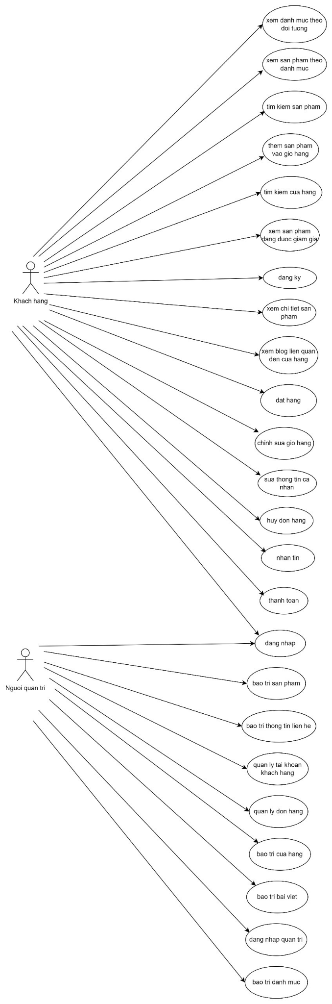

**2.1.1 Các Use case chính**

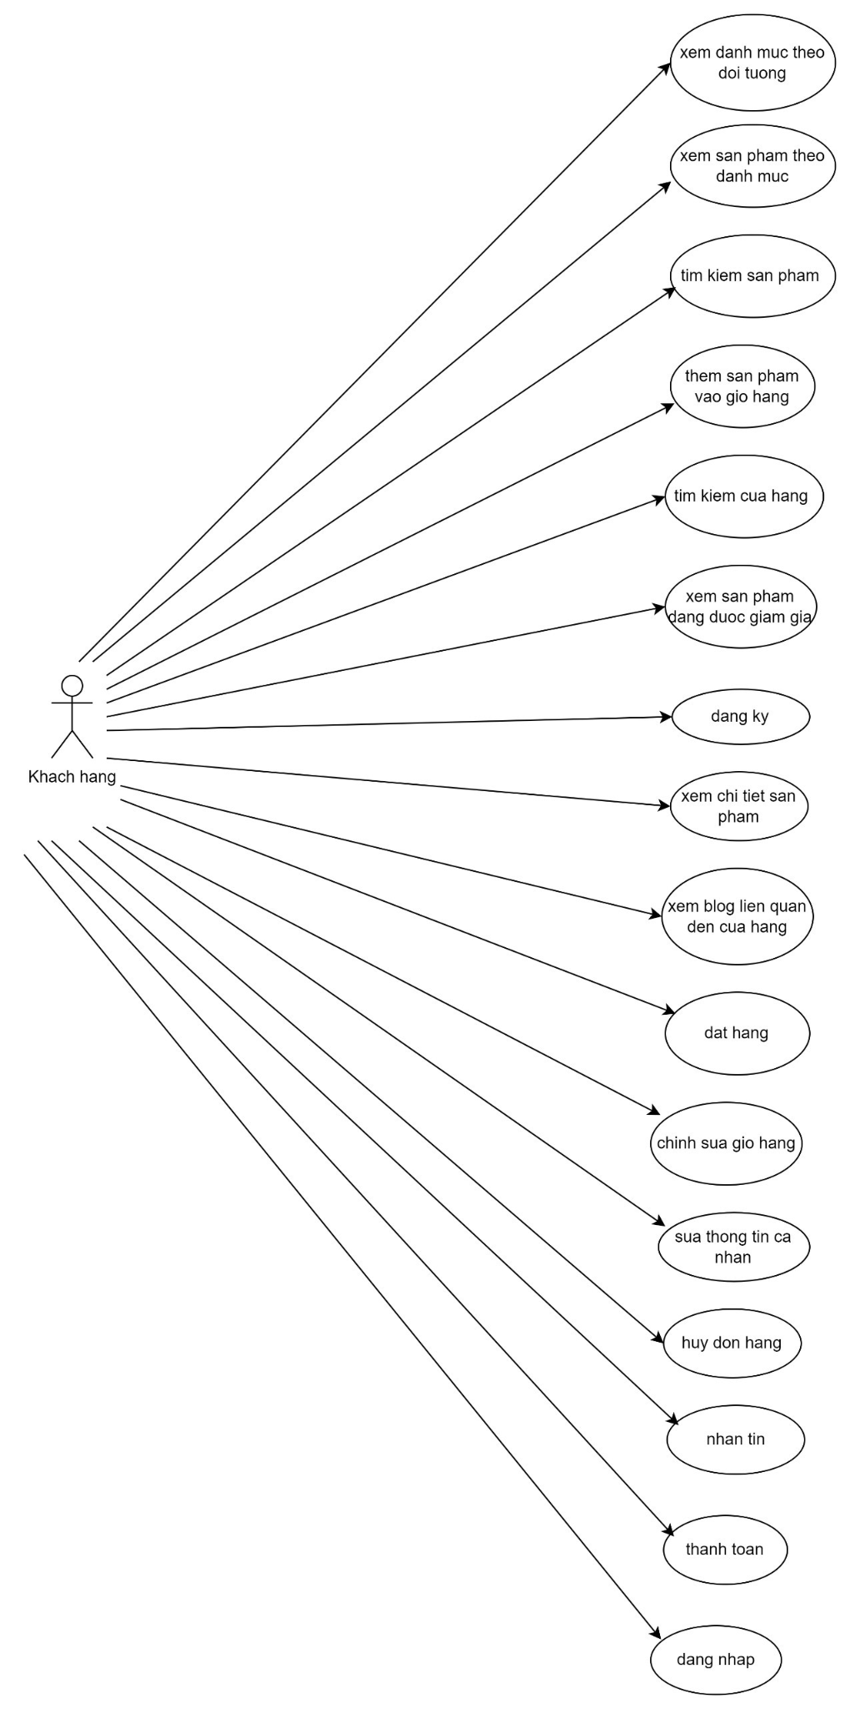

1) Xem danh mục theo đối tượng: Cho phép khách hàng xem danh mục theo đối tượng là: nam hoặc nữ hoặc trẻ em.

2) Xem san pham theo danh mục: Cho phép khách hàng xem sản phẩm theo danh mục.

4) Tim kiem san pham: Cho phép khách hàng tìm kiếm sản phẩm theo từ khóa (ví dụ: tên loại áo, chất liệu,…).

5) Them san pham vao gio hang: Cho phép khách hàng thêm một hoặc nhiều sản phẩm vào giỏ hàng.

6) Tim kiem cua hang : Cho phép khách hàng tìm kiếm các cửa hàng theo từ khóa (ví dụ: tên cửa hàng).

7) Xem san pham dang duoc giam gia: Cho phép khách hàng xem các sản phẩm đang được cửa hàng giảm giá.

8) Dang ki: Cho phép khách hàng đăng kí tài khoản để đăng nhập vào website của cửa hàng.

10) Xem chi tiet san pham: Cho phép khách hàng xem thông tin chi tiết của sản phẩm.

11) Xem blog lien quan den cua hang: Cho phép khách hàng xem các blog liên quan đến cửa hàng (ví dụ như: Fashion show của cửa hàng; tin tức, sự kiện liên quan đến cửa hàng;…).

12) Dat hang: Cho phép khách hàng đặt hàng của cửa hàng.

14) Chinh sua gio hang: Cho phép khách hàng xóa, thêm hoặc giảm số lượng sản phẩm hoặc thay đổi size, màu sắc của sản phẩm có trong giỏ hàng.

15) Sua thong tin ca nhan: Cho phép khách hàng chỉnh sửa thông tin các nhân của mình.

16) Huy don hang: Cho phép khách hàng hủy đơn hàng đã đặt.

17) Nhan tin: Cho phép khách hàng gửi tin nhắn riêng, đặt câu hỏi cho cửa hàng.

18) Thanh toán: Cho phép khách hàng thanh toán đơn hàng đã đặt.

19) Dang nhap: Cho phép khách hàng đăng nhập vào website của cửa hàng.

**2.1.2 Use case thứ cấp**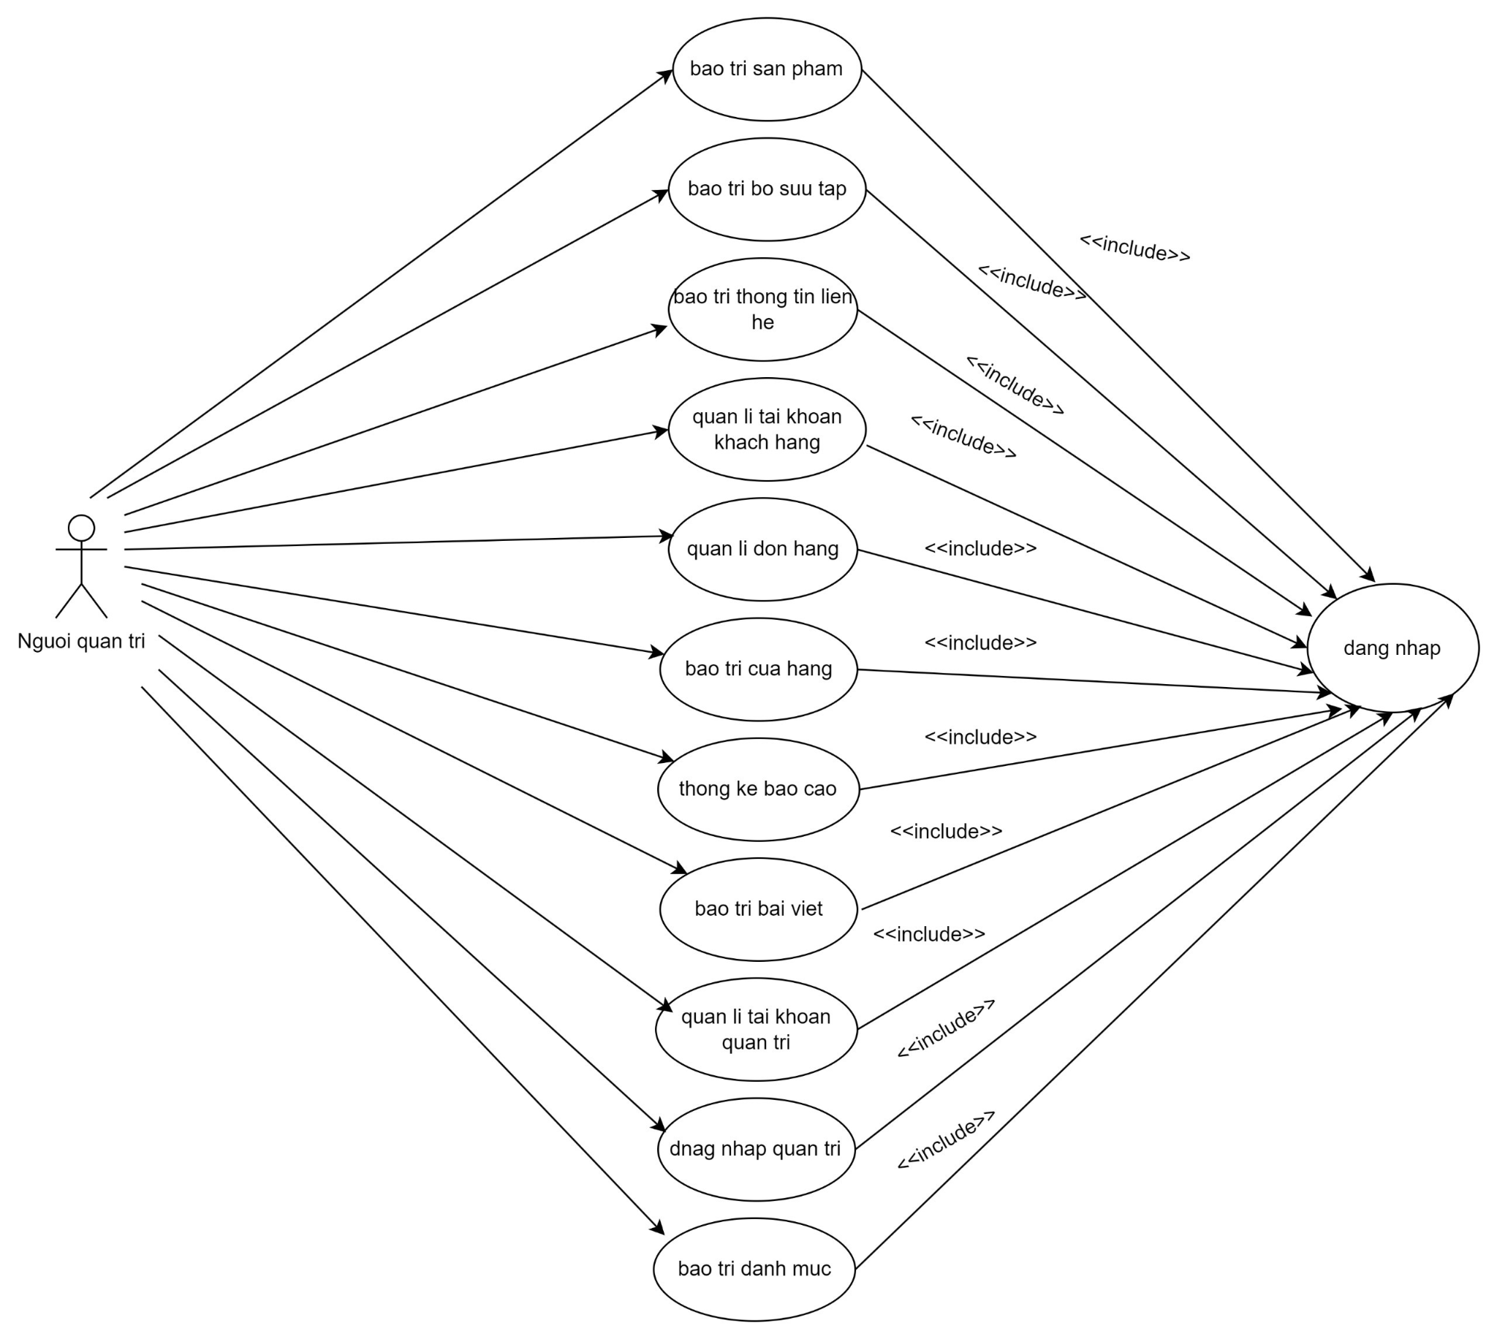

Use cases thứ cấp của trang web IVY moda có thể bao gồm:

1. Bao tri san pham: cho phép người quản trị thêm, sửa, xóa thông tin sản phẩm.

3. Bao tri thong tin lien he: cho phép người quản trị thêm, sửa, xóa thông tin liên hệ.

4. Quan ly tai khoan khach hang: cho phép người quản trị quản lý thông tin tài khoản của khách hàng.

5. Quan ly don hang: cho phép người quản trị thêm, sửa, xóa

6. Bao tri cua hang: cho phép người quản trị thêm, sửa, xóa thông tin

8. Bao tri bai viet: cho phép người quản trị xem, thêm, sửa, xóa, bài viết

10. Dang nhap quan tri: cho phép người quản trị đăng nhập tài khoản vào website nhằm quản lý hệ thống cửa hàng (ví dụ: xem tổng doanh thu hàng ngày, hàng tháng của cửa hàng,…).

11. Bao tri danh muc: cho phép người quản trị xem, thêm, sửa và xóa các danh mục trong bảng DANHMUC.

**2.1.3. Quan hệ giữa các Use case**

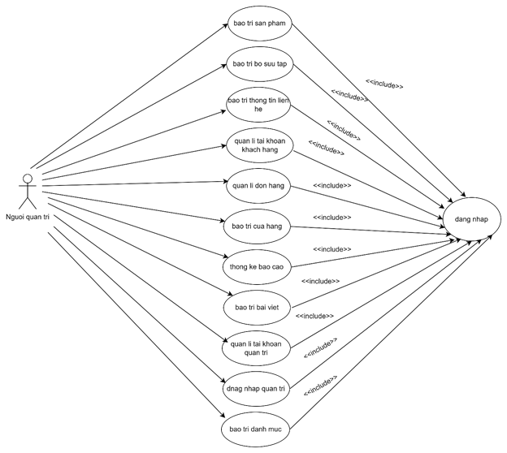

**Chương 3: Mô hình hóa dữ liệu**

**3.1 Các yêu cầu về dữ liệu**

Website https://www.ivymoda.com/ là một sàn thương mại điện tử chuyên về thời trang nữ. Website cần lưu thông tin về:

- **Khách hàng**: Mỗi khách hàng gồm các thông tin về tên đăng nhập, mật khẩu, tên, địa chỉ, điện thoại, email, ngày sinh, tháng sinh, năm sinh. Mỗi khách hàng có thể có 0,1 hoặc nhiều đơn đặt hàng. Mỗi đơn đặt hàng thuộc về một và chỉ một khách hàng.

- **Đơn đặt hàng:** gồm có mã đặt hàng, ngày lập, ngày giao, nơi giao, trạng thái thanh toán. Mỗi đơn đặt hàng có thể 1 hoặc nhiều sản phẩm. Mỗi sản phẩm có thể thuộc trong 0, 1 hoặc nhiều đơn đặt hàng.

- **Hình thức thanh toán:** gồm mã hình thức thanh toán, tên hình thức thanh toán. Mỗi đơn đặt hàng chỉ được dùng 1 hình thức thanh toán. Mỗi hình thức thanh toán có thể được dùng cho nhiều đơn.

- **Sản phẩm**: các thông tin về sản phẩm được xác định gồm mã sản phẩm, tên sản phẩm, giá, giá cũ, mô tả ngắn, mô tả chi tiết, ngày cập nhật, số lượng.

- **Hình sản phẩm:** gồm mã hình sản phẩm, tên tập tin. Mỗi sản phẩm có thể có 1 hoặc nhiều hình. Mỗi hình chỉ thuộc về 1 sản phẩm.

- **Nhà sản xuất:** gồm mã nhà sản xuất, tên nhà sản xuất. Mỗi nhà sản xuất có thể sản xuất 0, 1 hoặc nhiều sản phẩm. Mỗi sản phẩm chỉ thuộc về 1 nhà sản xuất.

- **Loại sản phẩm:** gồm mã loại sản phẩm, tên loại sản phẩm, mô tả. Mỗi sản phẩm chỉ thuộc về 1 loại sản phẩm. Mỗi loại sản phẩm có thể có 1 hoặc nhiều sản phẩm.

- **Khuyến mãi:** bao gồm mã khuyến mãi, tên khuyến mãi, nội dung, từ ngày, đến ngày. Một khuyến mãi có thể áp dụng cho một hoặc nhiều sản phẩm. Mỗt sản phẩm chỉ có 1 khuyến mãi.

- **Góp ý:** gồm mã góp ý, họ tên, email, địa chỉ, điện thoại, tiêu đề, nội dung ngày góp ý.

**3.2 Biểu đồ thực thể liên kết mức logic**

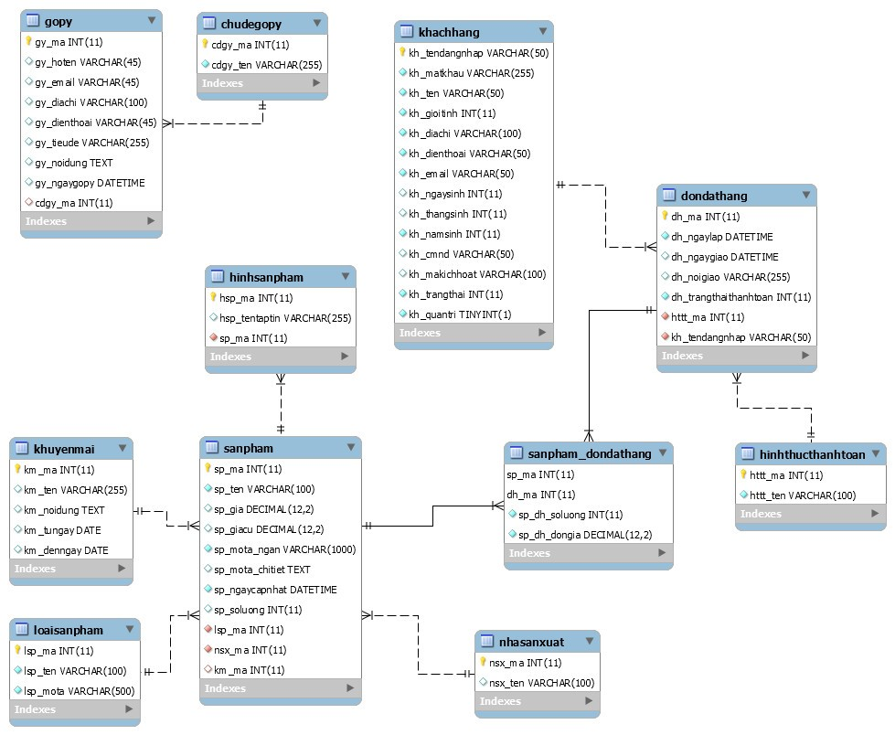

**3.3 Mô hình cơ sở dữ liệu mức vật lý**

**3.3.1 Thiết kế bảng**

bảng 1: KHACHHANG

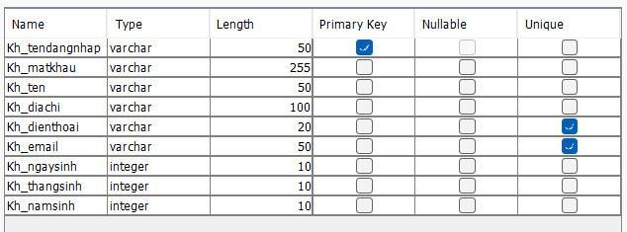

bảng 2:DONDATHANG

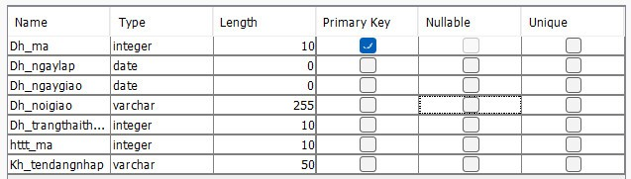

bảng 3 :HINHTHUCTHANHTOAN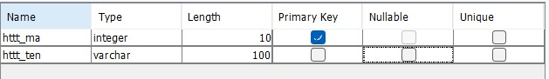

bảng 4:SANPHAM_DONDATHANG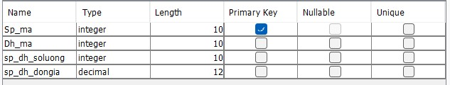

bảng 5: SANPHAM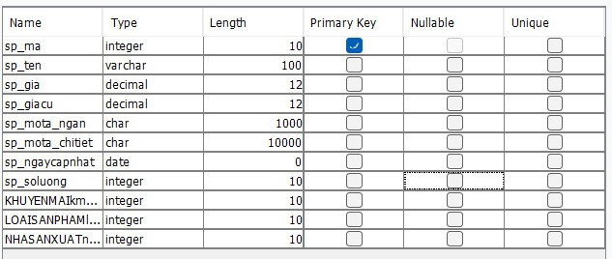

bảng 6: HINHSANPHAM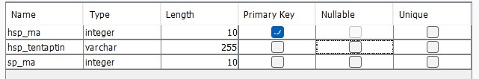

bảng 7: NHASANXUAT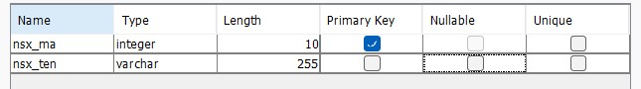

bảng 8:LOAISANPHAM

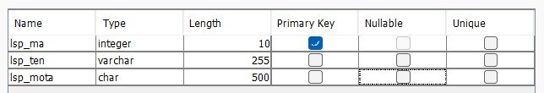

bảng 9: KHUYENMAI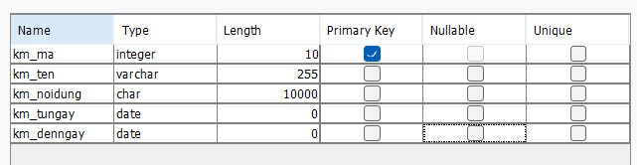

bảng 10: GOPY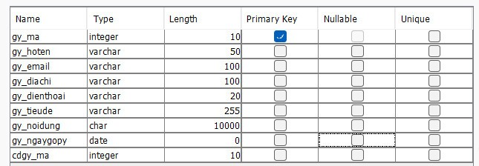

bảng 11: CHUDEGOPY

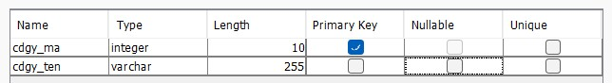

Mô tả Use case Bảo trì bài viết.

1. Tên Use case.

Bảo trì bài viết.

2. Mô tả vắn tắt

Use case này cho phếp người quản trị xem, thêm, chỉnh sửa , xóa các bài viết trong danh mục Bloglienquandencuahang.

3. Luồng các sự kiện

3.1. Luồng cơ bản

1.Use case được kích hoạt khi người quản trị click vào nút “ Bảo trì bài viết” trên thanh menu quản trị. Hệ thống sẽ lấy thông tin chi tiết của các bài viết từ bảng TINTUC bao gồm: mã bài viết, tên bài viết… và hiển thị các bài viết của cửa hàng lên màn hình người quản trị.

2. Thêm bài viết:

Người quản trị click vào nút “ Thêm bài viết” trên cửa số danh sách. Hệ thống yêu cầu người quản trị nhập thông tin bài viết như tên bài viết, mã bài viết, nội dung trước khi đăng tải bài viết lên tường của cửa hàng.Sau đó hệ thống thêm thông tin bài viết vào bảng TINTUC.

3.Xóa bài viết

Người quản trị click vào nút “Xóa bài viết” trên của số danh sách. Hệ thống yêu cầu người quản trị nhập thông tin bài viết muốn xóa như tên hoặc mã bài viết trước khi click vào nút xác nhận xóa.Sau đó hệ thống sẽ xóa bài viết ở bảng TINTUC

4.Sửa bài viết

Người quản trị click vào nút chỉnh sửa bài viết. Hệ thống yêu cầu nhập mã hoặc tên bài viết cần chỉnh sửa. Sau đó hiển thị ra màn hình bài viết cần chỉnh sửa. Người quản trị sửa thông tin hoặc nội dung sau đó click vào nút xác nhân.Sau đó hệ thống cập nhật lại thông tin bài viết vào bảng TINTUC

3.2.Luồng rẽ nhánh.

1. ở mục 2, nếu như người quản trị nhập thông tin trùng với 1 bài viết đã được thêm từ trước thì hệ thống sẽ thông báo là mã bài viết tồn tại và phải dùng một mã bài viết khác

2. ở mục 3, nếu người quản trị nhập thông tin của bài viết mà thông tin này không có trong hệ thống cơ sở dữ liệu thì sẽ thông báo bài viết không tồn tại hoặc đã được xóa từ trước đó

3. ở mục 3, nếu người dùng nhập thông tin bài viết mà thông tin đó không có trong cơ sở dữ liệu thì sẽ thông báo là bài viết không tồn tại

4. Các yêu cầu đặc biệt

Use case này chỉ cho phép tài khoản được cấp quyền admin sử dụng

5. Tiền điều kiện

Đăng nhập bằng tài khoản người quản trị vào trang web trước

6. Hậu điều kiện

Không có

7. Điểm mở rộng.

Không có